36 МОСКОВСКИЕ СПОРТИВНЫЕ СТУДЕНЧЕСКИЕ ИГРЫ
ПО СПОРТИВНОМУ ТУРИЗМУ НА ЛЫЖНЫХ ДИСТАНЦИЯХ
25 февраля 2024 г. г. Москва, Бутовский лесопарк

УСЛОВИЯ СОРЕВНОВАНИЙ В ДИСЦИПЛИНЕ
«ДИСТАНЦИЯ-ЛЫЖНАЯ-СВЯЗКА»
(3 КЛАСС, ДЛИННАЯ)
Класс дистанции: 3
Длина дистанции, набор высоты и ОКВ дистанции– будет указана в технической информации
Количество технических этапов: 8
- Соревнования проводятся в соответствии с Правилами вида спорта «Спортивный туризм», раздела 3, части 5. Далее пункт Правил, указанный в условиях этапа.
- По п. 6.2.9.а.
- По п. 1.3.6: допускается перемещение участника по КОД и/или ПОД как в сторону ИС, так и в сторону ЦС этапа, при этом участники, начавшие движение по ПОД в ОЗ этапа или начавшие движение по КОД, обязаны достичь ИС данного этапа.
- По п. 1.2.4 если спортсмен прошёл неверный участок трассы, прошёл трассу в неверной последовательности или при потере личного инвентаря, участник должен вернуться обратно вдоль участка трассы, который он прошёл по ошибке, к точке, с которой он начал неверное прохождение трассы или к точке потере инвентаря. Для этого спортсмен может двигаться в противоположном направление от правильного направления движения, при этом он несет полную ответственность за то, чтобы не создавать помех остальным участникам соревнований и не подвергать их опасности.
- По п. 1.3.9 все карабины, предоставленные в качестве ТО – неразъёмные.

- На соревнованиях применяется система электронной отметки SPORTident. Порядок работы с отметкой на дистанции:
 | Станция отметки | Место расположения | Расстояние от станции до чипа, при котором происходит отметка | Примечание
СТАРТ | Отсутствует | - | - | Старт по третьему звуковому сигналу стартовых часов
ПРОХОЖДЕНИЕ ЭТАПА | Бесконтактная станция | На входе и выходе из РЗ этапа | 1.8 м и менее
СНЯТИЕ С ЭТАПА | Контактная станции «СНЯТИЕ» | У судьи на выходе из РЗ этапа | контактно | Участник отмечается самостоятельно
ФИНИШ | Бесконтактная станция | Пересечение линии финиша | Пересечение линии финиша | Участник контролирует отметку самостоятельно

СТАРТ
Этап 1. Переправа по бревну. КВ = 5 мин
Оборудование этапа:  ИС – БЗ, ТО1 – горизонтальная опора, КЛ – начало ОЗ.  Судейские перила  Бревно.  ЦС – БЗ, ТО2 – горизонтальная опора, КЛ – окончание ОЗ.  Действия: Движение по п.7.8.  Обратное движение: По п.7.8. | 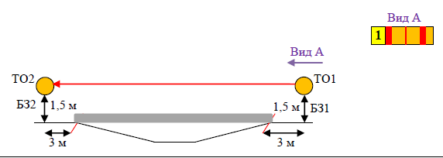

Этап 2. Спуск по склону. КВ – 10 мин.
Оборудование этапа:
ИС – БЗ1, ТО1 – 2 судейских карабина, КЛ – начало ОЗ.
ЦС – БЗ2, КЛ – окончание ОЗ.
ПОД – судейские перила.
Действия: Организация перил по п.7.6, движение по п.7.12, снятие перил по п.7.6.15.
Обратное движение: По п.7.10 по своим перилам или ПОД.

Движение до следующего этапа осуществляется без лыж, по маркированному коридору

Этап 3. Подъем по склону. КВ – 10 мин.
Оборудование этапа:  ИС – БЗ1, КЛ – начало ОЗ.  Судейские перила.  ЦС – БЗ2, ТО2 – 2 судейских карабина, КЛ – окончание ОЗ.  Действия: Движение первого участника по п.7.10. Движение второго участника по п.7.11., 7.11.1(б).  Обратное движение: По п.7.10. | 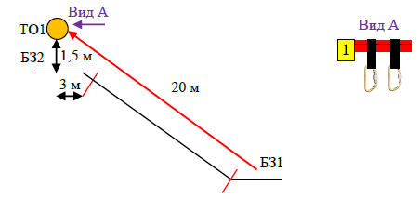

Этап 4. Переправа методом «Вертикальный маятник». КВ = 10 мин
Оборудование этапа:  ИС – БЗ, КЛ – начало ОЗ.  Судейские перила.  ЦС – БЗ, КЛ – окончание ОЗ.  Действия: Движение по п.7.15., по п.7.15.2(а)  Обратное движение: По п.7.15 | 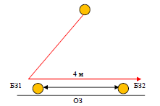

Блок этапов 5-6. Навесная переправа - Навесная переправа. КВ = 15 мин
Порядок прохождения блока этапов:  1) закрепляют перила этапа 6 на верхнее ТО1 и проходят этап 5;  2) организуют перила этапа 6 на ТО2;  3) проходят этап 6; | 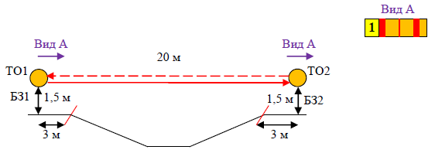
Блок этапов 5-6. Навесная переправа | Блок этапов 5-6. Навесная переправа
Оборудование этапа:  ИС – БЗ1, ТО1 – горизонтальная опора, КЛ – начало ОЗ.  Судейские перила.  ЦС – БЗ2, ТО2 – горизонтальная опора, КЛ – окончание ОЗ.  Действия: Движение по п.7.9.  Обратное движение: По п.7.9. | Оборудование этапа:  ИС – БЗ2, ТО2 – горизонтальная опора, КЛ – начало ОЗ.  ЦС – БЗ1, ТО1 – горизонтальная опора, КЛ – окончание ОЗ.  ПОД – двойные судейские перила.  Действия: Организация верхних перил по п.7.6. Движение по п.7.9. Снятие перил по п.7.6.15.  Обратное движение: По п.7.9. по своим перилам либо по ПОД.

Блок этапов 7-8. Переправа по параллельным перилам - Переправа по параллельным перилам. КВ = 15 мин.
Порядок прохождения блока этапов:
1) участники закрепляют перила этапа 8 на верхнее ТО1 и проходят этап 7;
2) участники организуют перила этапа 8 на карабин верхней ТО2;
3) участники проходят этап 8;

Этап 7. Переправа по параллельным перилам | Этап 8. Переправа по параллельным перилам
Оборудование этапа:  ИС – БЗ1, ТО1 – горизонтальные опоры (верхняя и нижняя). КЛ – начало ОЗ.  Верхние двойные судейские перила, Нижние судейские перила по п. 3.9.4.  ЦС – БЗ2, ТО2 – горизонтальные опоры (верхняя и нижняя). КЛ – окончание ОЗ.  Действия: Движение по п.7.8.  Обратное движение: По п.7.8. | Оборудование этапа:  ИС – БЗ2, ТО2 – горизонтальные опоры (верхняя и нижняя), судейский карабин на верхнем ТО для организации верхних перил. КЛ – начало ОЗ.  Верхние двойные судейские перила, Нижние судейские перила по п. 3.9.4.  ЦС – БЗ1, ТО1 – горизонтальные опоры (верхняя и нижняя). КЛ – окончание ОЗ.  ПОД - Верхние двойные судейские перила, Нижние судейские перила по п. 3.9.4.  Действия:  Организация верхних перил по п.7.6. Движение по п.7.8. Снятие перил по п.7.6.15.  Обратное движение: По п.7.8. по своим перилам либо по ПОД.

ФИНИШ

